**Коберда Малгожата (Маргарита) (Koberdowa, Guberdowa Małgorzata, Margitha, Margaritha)**

19.09.1815 – крещение дочери Катерины (НИАБ 937-4-32, л. 31, №26/1815-р).

16.04.1817 – крещение сына Бенедикта (НИАБ 937-4-32, л. 34, №17/1817-р).

8.02.1820 – крещение дочери Марьяны Тодоры (НИАБ 136-13-928, л. 181об, №16/1820-р (ориг)).

29.05.1821 – крестная мать Сымона Михала старшего, сына Кузур Микиты Пархвенова и Катерины с деревни Недаль (НИАБ 136-13-928, л.194об, №37/1821-р (ориг)).

**НИАБ 937-4-32** Лист 31. **Метрическая запись №26/1815-р.**

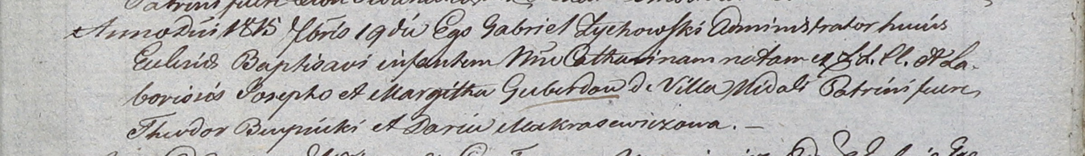

Дедиловичский костел Наисвятейшего Сердца Иисуса. 19 сентября 1815 года. Метрическая запись о крещении.

Guberdowna Catharina – дочь крестьян: Коберда Катерина Иосифова, деревня Недаль.

Guberda Jozeph – отец: Коберда Иосиф, деревня Недаль.

Guberdowa Margitha – мать: Коберда Малгожата, деревня Недаль.

Buynicki Theodor – крестный отец.

Makrasewiczowa Daria – крестная мать.

Zychowski Gabriel – ксёндз.

**НИАБ 937-4-32** Лист 34. **Метрическая запись №17/1817-р.**

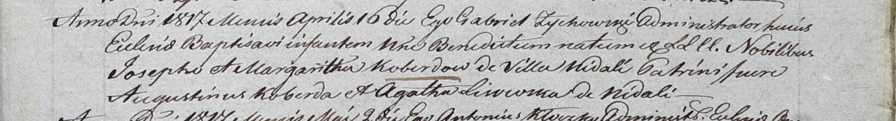

Дедиловичский костел Наисвятейшего Сердца Иисуса. 16 апреля 1817 года. Метрическая запись о крещении.

Koberda Benedict – сын шляхтичей: Коберда Бенедикт Иосифов, деревня Недаль.

Koberda Joseph – отец: Коберда Иосиф, деревня Недаль.

Koberdowa Margaritha – мать: Коберда Малгожата, деревня Недаль.

Koberda Augustinus – крестный отец: Коберда Августин, деревня Недаль.

Lisowska Agatha – крестная мать: Лисичёнок Агата, деревня Недаль.

Zychowski Gabriel – ксёндз.

**НИАБ 136-13-928** Лист 181об. **Метрическая запись №16/1820-р (ориг).**

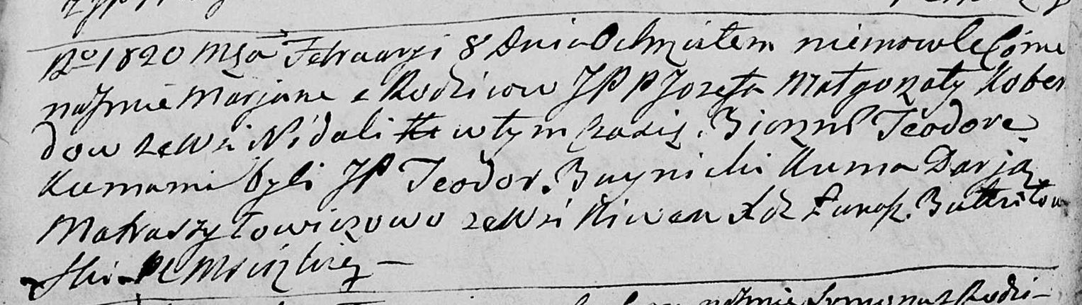

Мстижская Крестовоздвиженская церковь. 8 февраля 1820 года. Метрическая запись о крещении.

Koberdowna Marjana Teodora – дочь шляхтичей: Коберда Марьяна Иосифова, деревня Недаль.

Koberda Jozef – отец: Коберда Иосиф, деревня Недаль.

Koberdowa Małgorzata – мать: Коберда Малгожата, деревня Недаль.

Buinicki Teodor – крестный отец, шляхтич.

Matraszyłowiczowa Darja – крестная мать, с деревни Нивки.

Butwiłowski Łukasz – ксёндз.

**НИАБ 136-13-928** Лист 194об. **Метрическая запись №37/1821-р (ориг).**

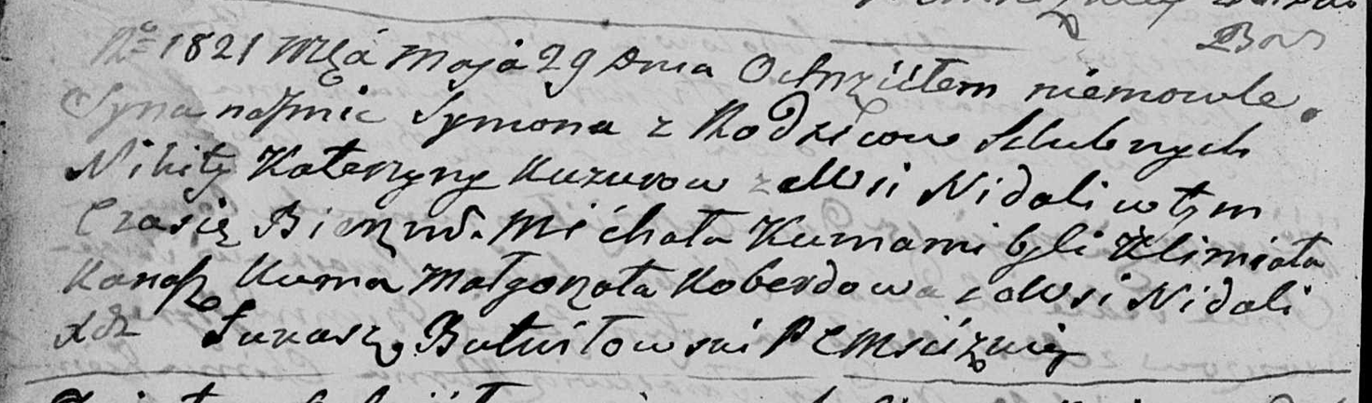

Мстижская Крестовоздвиженская церковь. 29 мая 1821 года. Метрическая запись о крещении.

Kuzura Symon Michał – сын: Кузура Сымон Микитов, деревня Недаль.

Kuzura Nikita – отец: Кузура Микита Пархвенов, деревня Недаль.

Kuzurowa Katerzyna – мать: Кузура Катерина, деревня Недаль.

Kanasz Klimiata – крестный отец.

Koberdowa Małgorzata – крестная мать: Коберда Малгожата, деревня Недаль.

Butwiłowski Łukasz – ксёндз.